T.C.
ATATÜRK ÜNİVERSİTESİ
TOPLUMSAL DUYARLILIK PROJELERİ UYGULAMA VE ARAŞTIRMA MERKEZİ

“Yalnız değilim! Arkadaşlarımla Masallar Dinliyorum”
Proje Kodu: 608A8C5A20171

SONUÇ RAPORU

Proje Yürütücüsü:
Dr. Öğrt. Üyesi. Sonay BİLGİN
Hemşirelik Fakültesi

Araştırmacılar:
Sonay Bilgin
Esra Bayrakçeken
Hasret Yalçınöz Baysal
Beyzanur TOPALLI

Eylül, 2021
ERZURUM
İÇİNDEKİLER
Önsöz 2
Özet 3
Abstract (İSTEĞE BAĞLIDIR. DİLERSENİZ DOLDURUNUZ.)………………………………4
Materyal ve Yöntem 5
Proje Uygulamasına Ait Görseller 7
Sonuçlar 20

ÖNSÖZ
Çocuklar, bazı gelişim dönemlerinde ve yaşlarında belli tür öğrenmelere karşı yüksek duyarlılık gösterme eğilimindedirler. Çevre etkilerine karşı daha duyarlı oldukları için etrafındaki öğrenme yaşantılarını diğer dönemlerden daha hızla kazanabilirler. Psikologlar bu dönemlere “kritik gelişim dönemleri” adını vermektedirler. Duygu; belirli nesne, olay ya da kişilerin bireyin iç dünyasında uyandırdığı izlenimler olarak tanımlanabilir. İnsan, hayatı boyunca çevreden gelen uyarıcıların etkisiyle çeşitli duyguları yaşar. Çocukların fizyolojik ve psikolojik ihtiyaçlarının karşılanması veya karşılanmamasıyla onlarda bazı duyguların oluşması kaçınılmazdır. Okul öncesi çocuklarının gelişiminde kitaplar etkili olan önemli ve etkili bir uyarıcı araçtır. Okul öncesi dönem çocuğu için bu denli önemli olan kitapların en etkileyicisi olanı ise masallardır. Masallar olağanüstü olayların, kahramanların olduğu ve çocuğu renkli diyarlarla tanıştıran büyülü bir dünyadır. Masal ile çocuk kendini anlamaya, diğer canlılara saygı ve sevgi duymaya, empati kurmaya başlar, bu nedenle çocuk ve masal ilişkisi önemlidir. Verilen öğütleri dikkate alırsa daha çok iyiliğe meyilli bir kişilik geliştirir. Masal mutlaka çocuk gelişiminin her evresinde olması gereken önemli bir ayrıntıdır. Masalların en önemli faydalarından biri de çocukların hayal dünyasını geliştirmesidir. Masallar onlara yeni dünyalar sunar. Anlatılanlar zihinde canlandıkça çocuklar, karşıdakini dinleme, empati kurma gibi becerileri edinirler. Öğütler, çıkarılan dersler çocukları hayata karşı hazırlamaktadır. Örneğin yalan söylemenin kötü bir şey olarak işlenmesi, insanların zayıf yönleriyle alay etmenin kötü bir şey olarak işlenmesi, iyiliğin kazandığı, kötülüğün kaybettiği gibi durumların işlenmesi çocukların şimdi ve gelecekte davranışlarına pozitif yönde etki edecektir.

ÖZET
"Yalnız değilim! Arkadaşlarımla Masallar Dinliyorum" projesi ile 0-6 yaş çocuklarının yaş gelişimine uygun olarak her çocuğa masal kitapları verilerek mutlu ve yalnız hissetmeden uykuya dalışlarını kolaylaştırmak amaçlanmıştır.
Projede 0-6 yaş grubu olan 8 kız ve 14 erkek toplam 22 çocuğa 1’er tane sesli masal kitabı verilmiştir. Kitaplar basılınca sesli anlatımlı olan bakım vericiye çok fazla gereksinim olmadan çocukların kolaylıkla dinlenebileceği sesli masal kitapları tercih edilmiştir.
Bu doğrultuda sesli masal kitapları götürülerek Aile ve Sosyal Politikalar il müdürlüğü sevgi evlerinde 0-6 yaş grubunda okuma etkinliği yapılacak ve kitaplar çocuklara dağıtılacaktır. Proje bitiminde etkinlik Aile ve Sosyal Politikalar il müdürlüğünün izini doğrultusunda fotoğraflarla belgelenecektir.
Projenin sonlandırılması ile beraber tüm kitaplar diğer öğrencilerin kullanımına olanak sağlaması amacıyla idaresine teslim edilmiştir.
Bu proje Atatürk Üniversitesi Toplumsal Duyarlılık Projeleri tarafından desteklenmiştir.

Anahtar Kelimeler: Çocuk, Masal, Kitap

ABSTRACT
With the " I'm not alone! I Listen to Tales with My Friends”, it is aimed to make it easier for
0-6 year old children to fall asleep without feeling happy and lonely by giving each child
fairy tale books in accordance with their age development.

In the project, 1 audio tale book was given to 22 children, 8 girls and 14 boys, aged 0-6.
When the books were printed, audio tale books were preferred, which the children could
easily listen to without much need for a caregiver with audio narration.

In this direction, audio tale books will be taken and reading activities will be held in the
love houses of the provincial directorate of Family and Social Policies, and the books will be
distributed to children. At the end of the project, the event will be documented with
photographs in line with the permission of the Provincial Directorate of Family and Social
Policies.
With the termination of the project, all the books were handed over to the administration
in order to allow other students to use them.

This project was supported by Atatürk University Social Awareness Projects.

Keywords: Child, Fairytale, Book

MATERYAL VE YÖNTEM

Araştırmanın Türü
Bu çalışma bir Toplumsal Duyarlılık Projesi’dir.

Araştırmanın Yapıldığı Yer ve Zaman
Proje ekibi tarafından 24-05-2021- 21-09-2021 tarihleri arasında Aile ve Sosyal Politikalar il müdürlüğüne bağlı Sevgi evlerinde gerçekleştirilmiştir.

Projenin Uygulanışı
Projenin uygulanması için gerekli kitaplar, 0-6 yaş çocuk grubu olan 8 kız ve 14 erkek toplam 22 çocuğa 1 tane sesli masal kitabı 40 x 22 tane kitap= 880 tl masal kitabı ve Masal Kitapları üzerine "Atatürk Üniversitesi Toplumsal Duyarlılık Projeleri Uygulama ve Araştırma Merkezi'nin Destekleriyle Yapılmıştır" proje destek etiket Stiker lar sipariş verilerek Erzurum pozitif kırtasiyeden teslim alınmıştır.
Projenin uygulanacağı Aile ve Sosyal Politikalar il müdürlüğünün izini doğrultusunda Sevgi evlerinde kalan 0-6 yaş çocuk grubu için onların belirlediği gün ve saatte kurumun psikoloğu ile birlikte çocukların kreş dönüş saati olan saat 17:00 da proje ikibi olan Esra Bayrakçeken, Hasret Yalçınöz Baysal, Beyzanur Topallı kurumda bir araya gelinmiştir.
Araştırmanın başlangıcında kurum girişinde resim çekilerek kanıtlar oluşturulmuştur. Ayrıca çocukların bulundukları evlere girilerek çocuklarla önce ilk temas sıcaklık sağlandıktan sonra kitaplar çocuklara tek tek verilerek okumaları için desteklenmiştir. Çocuklarla vedalaşarak kurumdan yaklaşık iki saat kalındıktan sonra ayrılış yapılmıştır.
Proje çalışmaları tamamlandıktan sonra projede alınan materyaller diğer öğrencilerin kullanımına sunulmak üzere kurum içindeki bakım verenlere teslim edilmiştir.

PROJE UYGULAMASINA AİT GÖRSELLER
Projenin materyalleri
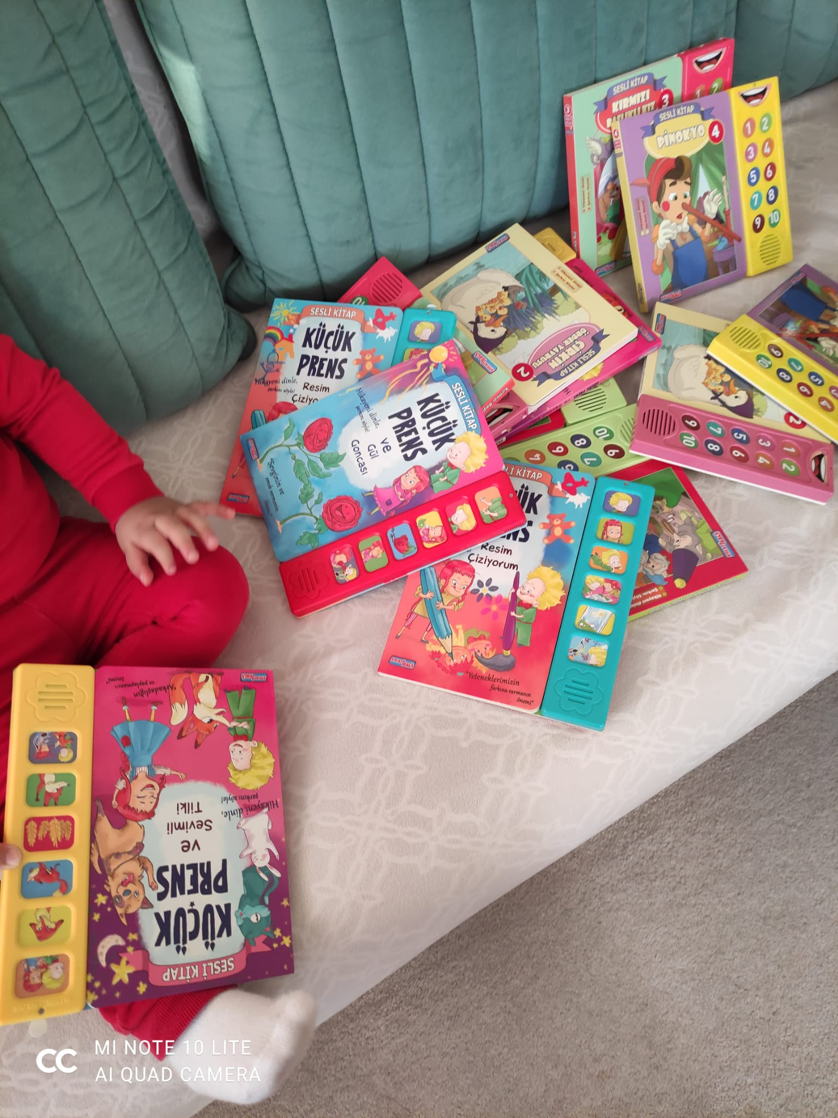

Projenin uygulandığı ortam

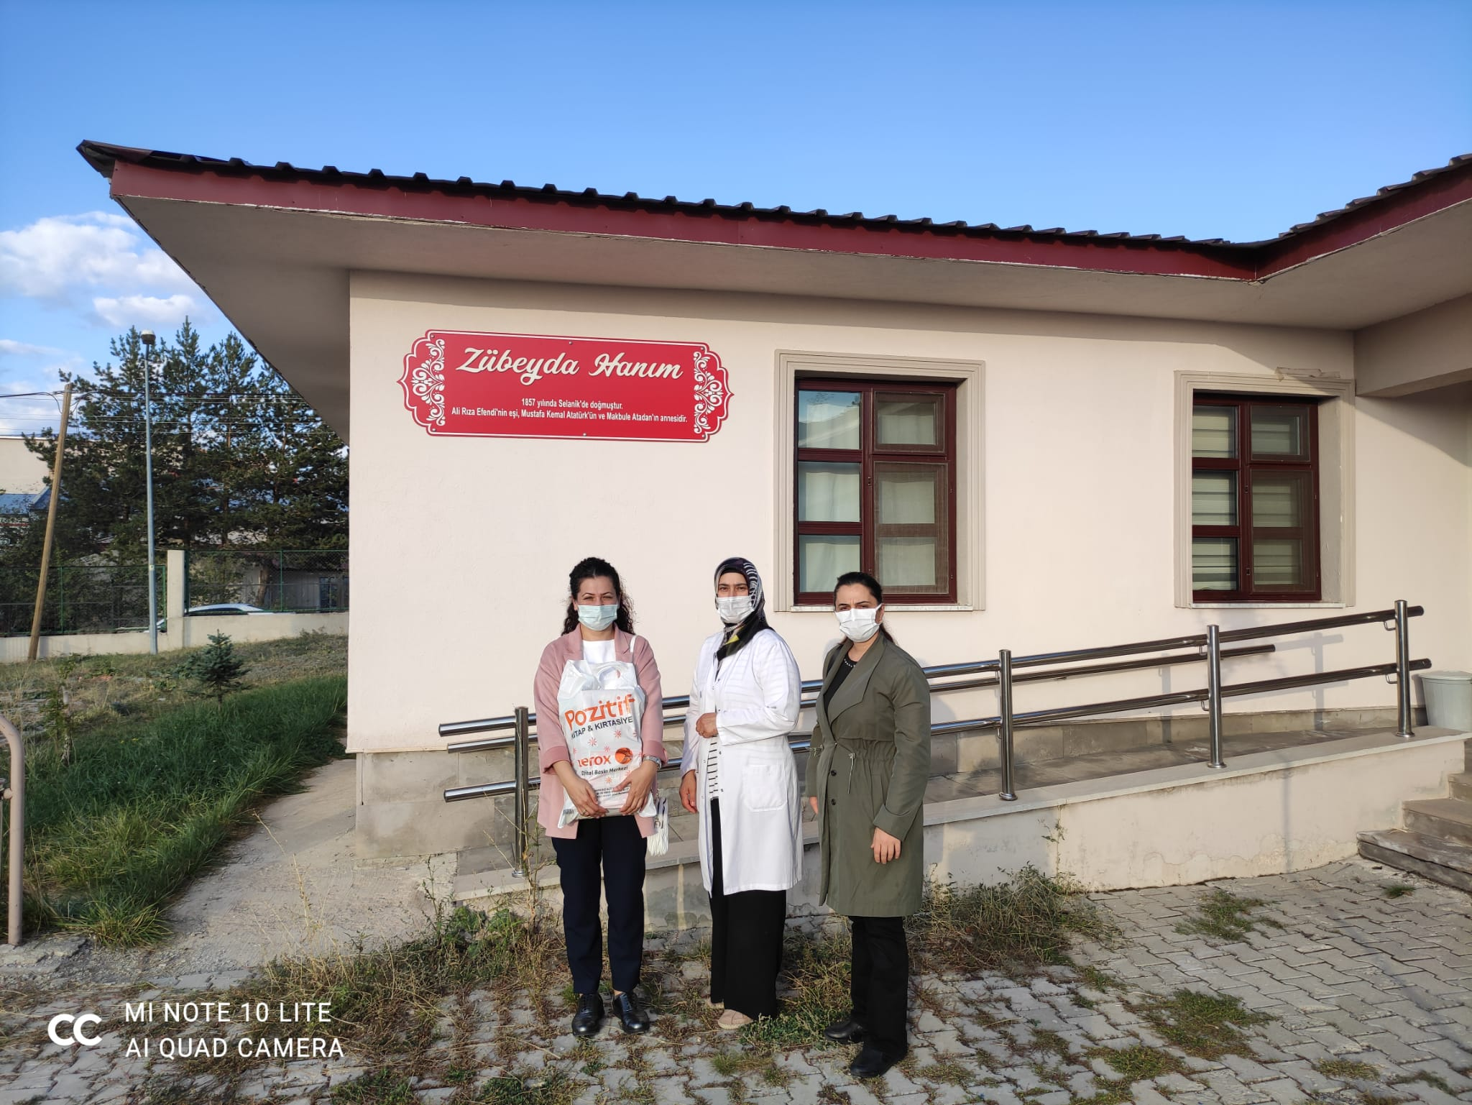

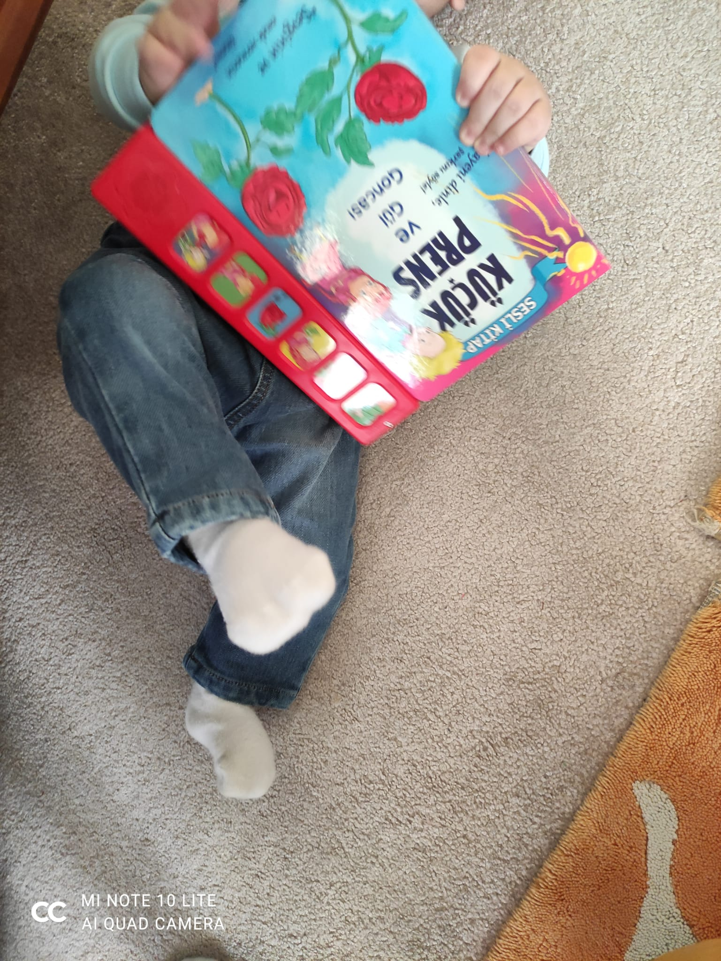

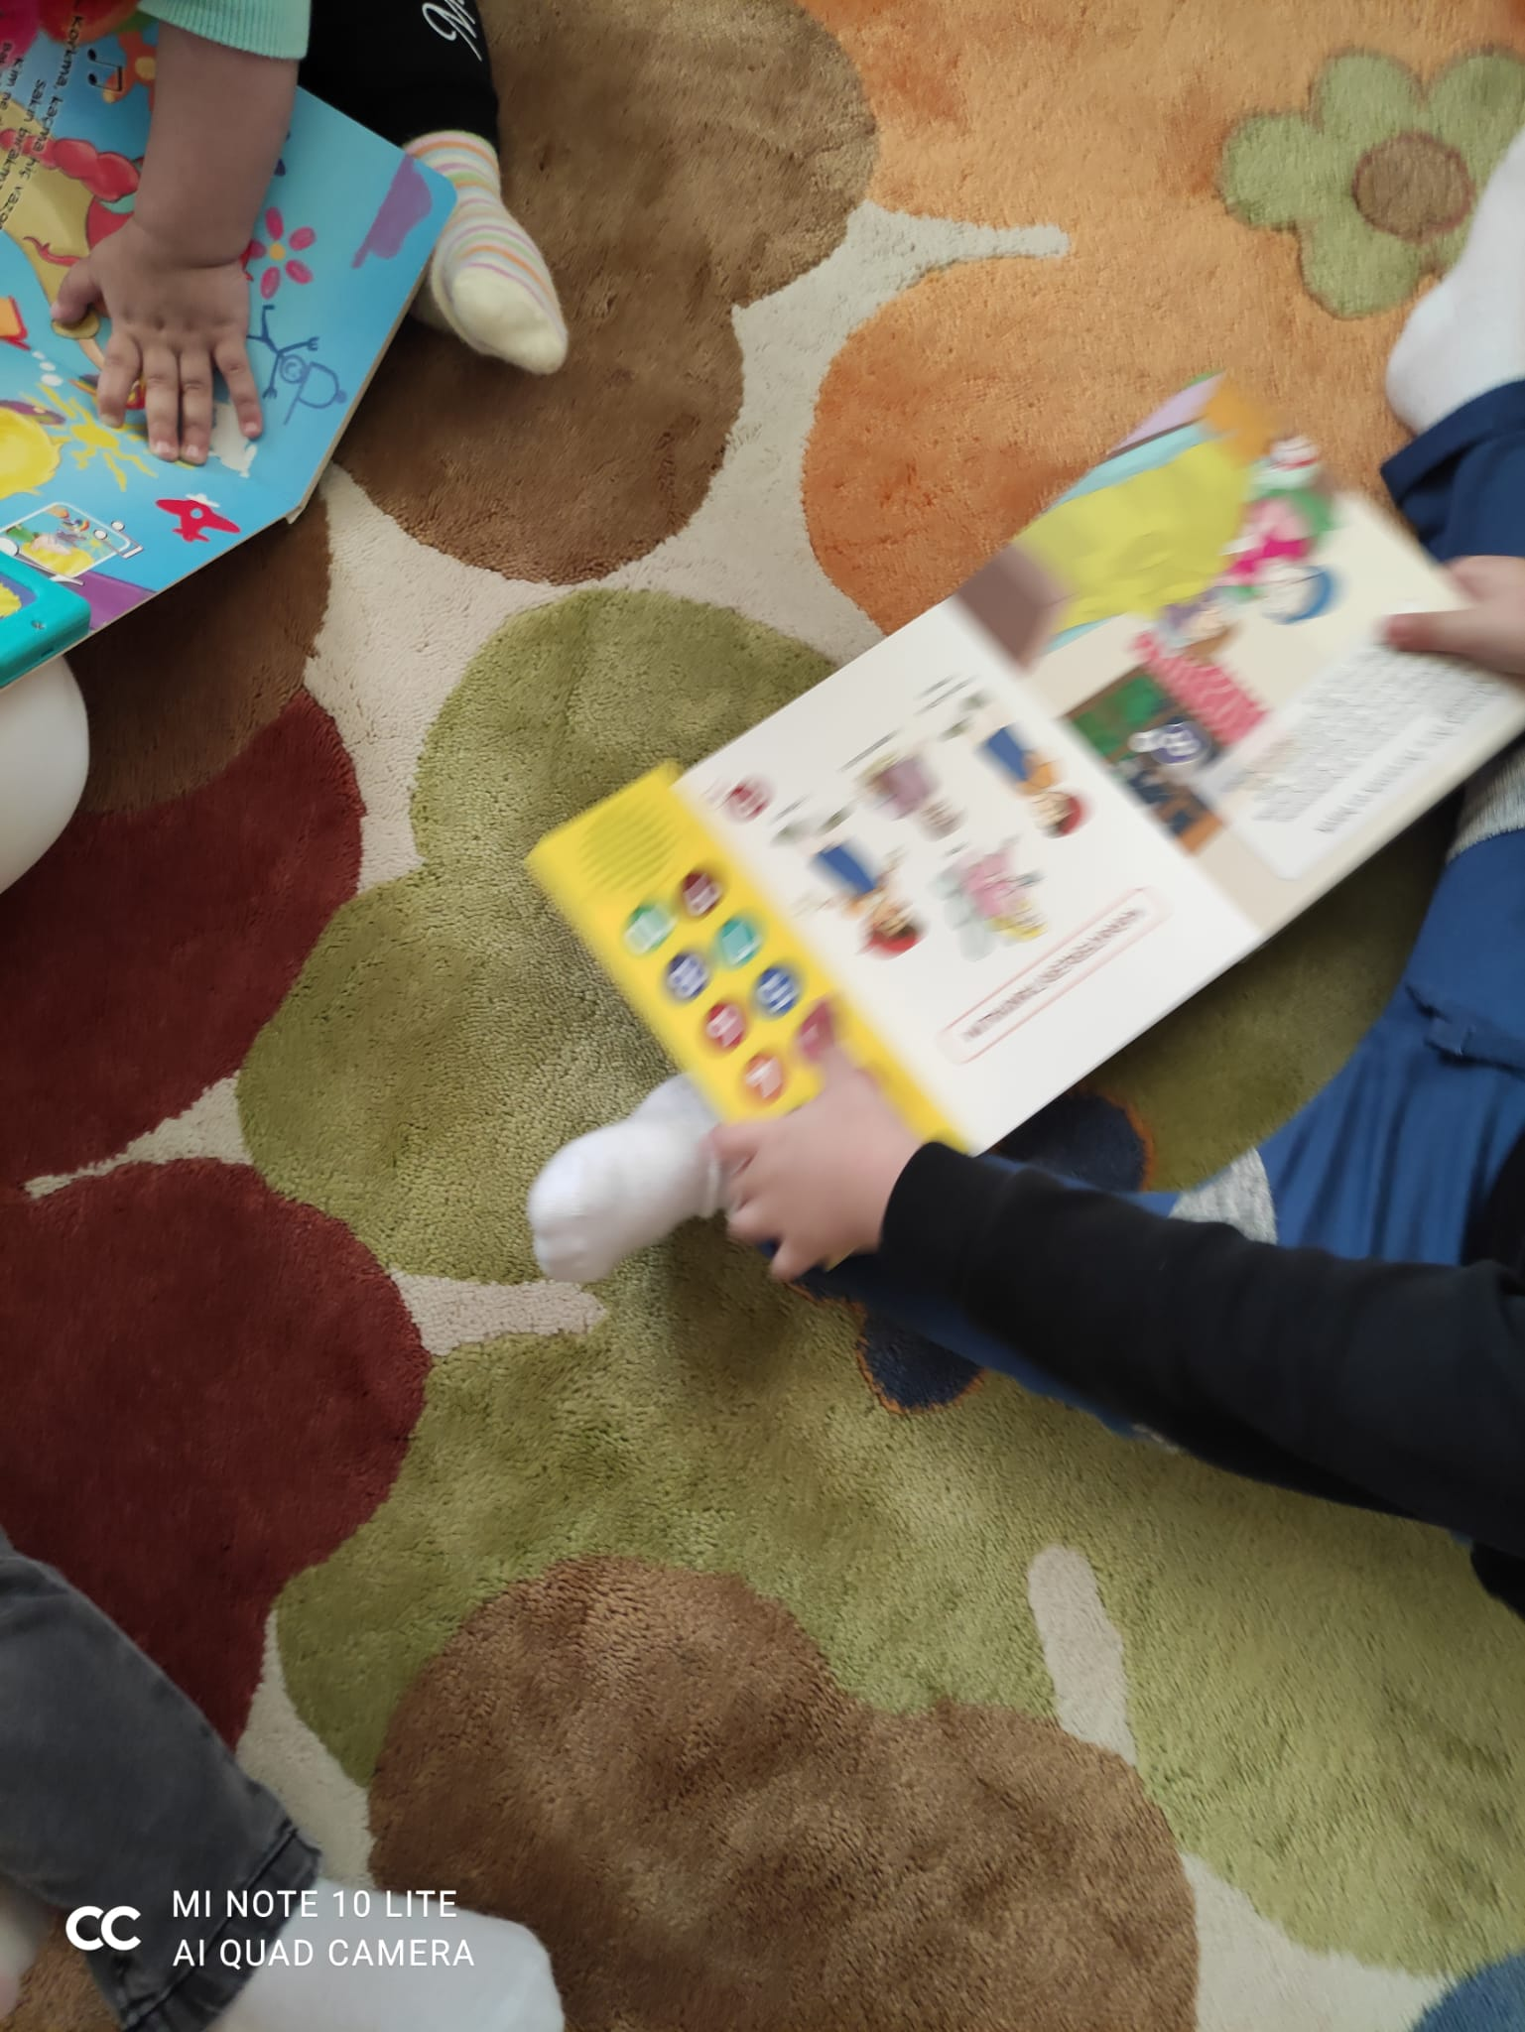

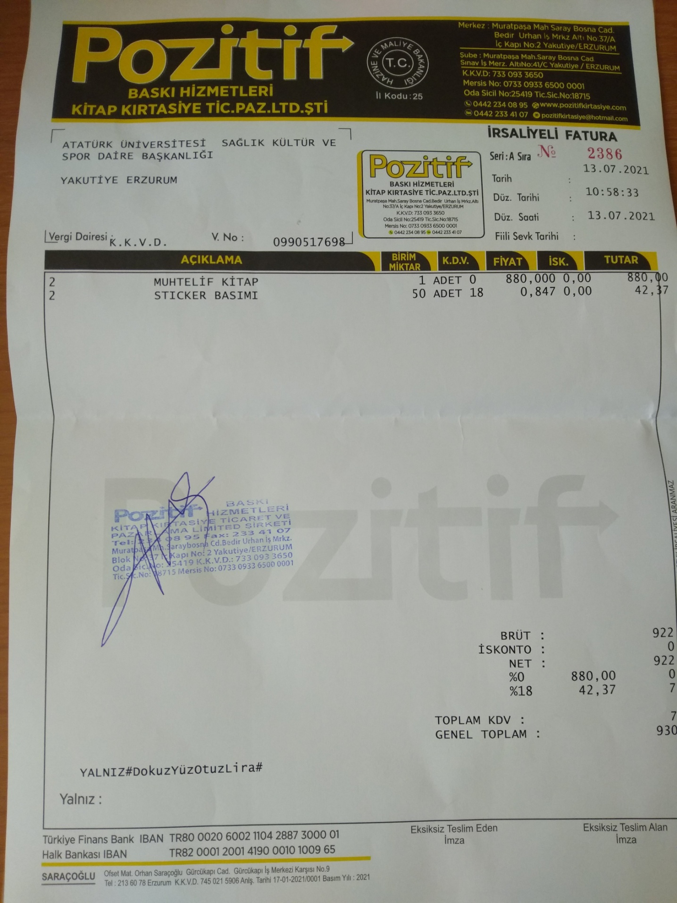

SONUÇLAR
"Yalnız değilim! Arkadaşlarımla Masallar Dinliyorum" projesi ile 0-6 yaş çocuklarının yaş gelişimine uygun olarak her çocuğa masal kitapları verilerek mutlu ve yalnız hissetmeden uykuya dalışlarını kolaylaştırmak amacı ile 0-6 yaş grubu olan 8 kız ve 14 erkek toplam 22 çocuğa 1’er tane sesli masal kitabı verilmiştir. Kitaplar basılınca sesli anlatımlı olan bakım vericiye çok fazla gereksinim olmadan çocukların kolaylıkla dinlenebileceği sesli masal kitapları tercih edilmiştir.
Çocukların bulundukları evlere girilerek çocuklarla önce ilk temas sıcaklık sağlandıktan sonra kitaplar çocuklara tek tek verilerek okumaları için desteklenmiştir. Projemizi destekleyerek bu duygu yüklü okuma etkinliği ve buluşma fırsatını veren Atatürk Üniversitesi Toplumsal Duyarlılık Projeleri Uygulama ve Merkezi’ne teşekkür ederiz.

